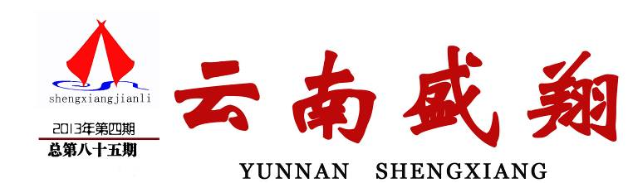
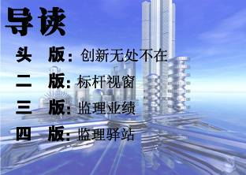
云南盛翔工程建设监理咨询有限公司 www.ynsxjl.com 电话：0871—68686123 传真：0871—68685968



谈到创新，大家都会认为应该的，也很重要。但真正去做时又会比较困惑，认为难度很大，需要高能力的人才能完成。
其实我们陷入了思维局限，大家都知道，一种产品，一种服务，甚至一道程序、工序都不会有真正的完美，只有更好，没有最好。就如苹果手机，在苹果5没有出来前，大家认为苹果4已经很好了，但通过创新，苹果5、6、7都可能会有。这就说明任何产品、服务都会有不断改进的余地，而改进就是创新，那我们创新的机会是不是很多。所以我们所欠缺的是创新意识，我们很多时候没有去关注可以创新的产品或工作。总认为现状是好的，或者认为不好时也会觉得创新难或效果不大。就拿我们现有的工作来讲，需要创新的地方非常多。我们有些人为什么没有品牌，执行力低下、服务价值不高，那是因为我们没有去总结去创新。创新大一点的如管理、团队协作、交流协调等，小一点的如一个会议、办公室卫生、人员纪律、一个流程、一道工序等。所以只要我们树立创新意识，保持持续改进和执行力，那我们团队的创新就会无处不在。
【方卫星】



一、配电系统TN-S 的字母含义
1、第一个字母表示电源端与地的关系：
T—电源端有一点直接接地。
2、第二个字母表示电气装置的外露可导电部分与地的关系：
N—电气装置的外露可导电部分与电源端接地点有直接电气连接。
3、短横线（-）后的字母用来表示中性导体与保护导体的组合情况：
S—中性导体与保护导体是分开的。

二、TN-S配电系统的特点
1、保护导体与中性导体除在变压器中性点处连接在一起外，在这之后，两导体是彻底分开且相互绝缘的。系统正常运行时，保护线上没有电流，只有中性导体N线上有不平衡电流。PE线对地没有电流，所以电气设备的可导电部分（金属外壳）接在保护线（PE）上，安全可靠。
2、中性导体N线只用作照明、家用电器等单相负载的回路线，这就是N线能传输电能的特性。
3、系统内，保护线（PE）应做重复接地，中性线（N）不允许重复接地；保护线（PE）不允许断线，也不应进入漏电开关。
4、TN-S系统供电干线上也可以安装剩余动作电流断路器。

【夏继鹏】


在中央台的教育频道，教育家说，培养孩子的情商，有时比培养智力更加重要，对于成人来说，情商的培养，在婚姻时是一个重要的时刻，值得好好把握。
走过热恋的缘分天空，每个人都要在婚姻的隧道里经受着考验，这段短暂而漫长的历程，让许多人冷却了以往的激情，失去了继续携手的勇气。婚姻在不少人的眼里，像一块难做取舍的“鸡肋”，食之无味，弃之可惜。然而，无论生活是否存在太多的尴尬，还是人们早已在商品大潮的汹涌中习惯了婚姻的浮沉，真爱作为一个不会也不可能变更的旋律，依然在你我的心灵上空吟唱。
婚后短暂的仙侣一般的生活过后，双方都应当面对现实，做适当的调整。这一个过程可能是艰难和痛苦的，但这不是爱情关系失败的痕迹。恰恰相反，而是爱情更新的表现。
无论如何，从恋爱走入婚姻，建立起一个家庭，就应当以一种真确适当的态度去看待这种转变，要保持一定的浪漫，使爱情不断更新，亦要现实地对待婚后的爱情，保持一种“糊涂的温度”。
人的情商从何而来？真爱，它来自于一个人灵魂的深处，是灵魂深处的清泉，它可以洗涤尘世的污垢，滋养灵魂，让心灵充满纯洁和喜悦。
【周维】

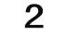


云南盛翔—— 标杆视窗
2013年第4期 总85期 电话：0871—68686123

质量安全是工地的生命，盛翔监理每月定期开展质量安全检查，持续加强对各监理部施工监理现场的安全监管工作；确保公司各监理部严格按照规定做好安全警戒和指挥工作，严禁违规施工；督促其针对目前工程状况进行安全交底、开展安全自查自纠，落实安全责任等。安全巡检工作是盛翔监理的项目巡查工作之一，宗旨是通过公司总部“强后台”的监督、管控、指导，提高项目管理人员专业水平、保证服务品质、提升业主满意度，打造满意工程，实现“品质效益”。三月份以来，公司管理层组成巡查小组按月赴各监理部进行一系列项目巡查，考评项目服务水平与成果，深入了解一线员工的工作、生活情况。项目巡查工作的开展对提高项目整体服务水平，树立标杆项目起到了积极作用，且评选出最好、最差项目。

最差项目：安宁市职业高级中学综合实训楼项目
为进一步加强公司3月份评选最差项目监理部的安全生产，确保工程各项工作有序开展，4月15日上午，对安宁市职业高级中学综合实训楼项目进行跟踪采访。
1、存在问题：部分地梁截面尺寸不符合要求，局部地梁轴线偏移；地梁及地坪水平标高控制不严，不符合规范要求；部分支垫钢筋绑扎不符合规范要求，支垫钢板偏移；抗震剪力墙顶部砼局部疏松、开裂。2、问题整改：对于已成形的问题无法进行处理，通过测试将不会影响整体；可以整改的问题已全力以赴进行了整改⑴、主体质量方面整改已完成；⑵、经过处理板面浇铸完成时已用保护膜进行了覆盖，保证了不会开裂的情况。采访现场代总监还对板面满堂脚手架支撑密度不够，外架剪刀撑角度不符合规范等问题做了要求；对监理现场出现的问题两人交换了意见，且从中吸取较好的处理方法。
项目总监表示，监理部高度认可公司监理项目巡查工作组，同时建议公司多派遣专业技术人员到项目做专项培训。项目监理部对相关问题将努力完善，进一步提高监理人员专业水平，强化监理人员的责任意识，对项目的安全质量严格把关，打造让业主满意、社会放心的优质工程，为顺利推进工程建设做出自己的努力。

（最好项目）：安宁市公租房二期工程
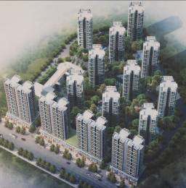
“盛翔监理，社会放心”，这不仅仅是一个口号，而是实实在在体现于盛翔监理的日常生产经营过程中。由盛翔监理的安宁市公租房二期工程，是安宁市目前较大的项目，在安宁市公租房二期工程建设过程中，项目监理部无论是专业水平，还是敬业态度，都受到了各参建单位的认可。

项目监理部全面进行现场安全文明施工以及安全维护措施，重点对重大危险源，进行安全隐患排查自查自纠。对检查过程中发现的安全隐患，要求施工单位立即进行整改，并强调要树立“居安思危，警钟长鸣”的思想。 开展形式新颖灵活的资料管理工作比对活动。各成员对合同文件、施工企业资质报审、特种作业人员资格报审、监理旁站记录、监理规划、施工方案审查意见及各种台帐等项目资料进行了自查工作。对检查中发现的问题一一列出，并按要求在一个工作日之内全部整改到位，由项目总监复查整改情况。通过资料管理的比对活动充分调动了大家的工作积极性，提高了资料管理水平。
项目监理部工作取得了显著成效。从而也加强了工程质量安全的过程监督，遵循“精前端、强后台”的管理模式，在公司总部的支持下提升了监理团队的专业管理水平，强化了工作程序的规范性，并在其间进一步推广优秀的创新举措。项目监理部本着“盛翔监理，社会放心”的工作目标加强工作责任心与团队凝聚力，持续提升服务品质，为盛翔监理品牌的树立做出努力。
【杨朝丽】
施工监理现场图片展示：
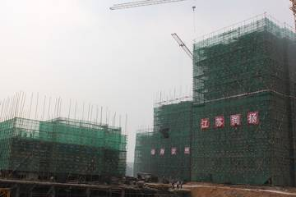
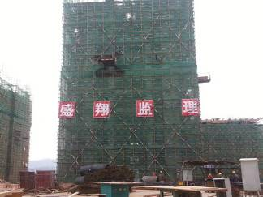

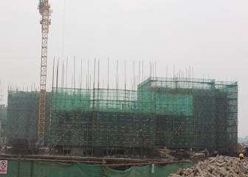

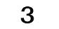

2013年第4期 总85期 电话：0871—68686123
云南盛翔—— 监理业绩

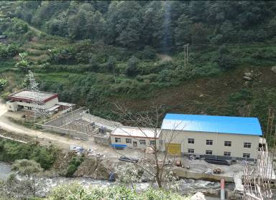
空龙河一级水电站工程位于楚雄州双柏县鄂嘉镇空龙河中游，首部枢纽位于塘房庙水库下游150m处，坝址的河底高程为2198m，坝址上游控制径流面积为35.2 km2，厂房位于三丘田水电站拦河坝上游200m处的右岸河边，控制径流面积为41.58km2；上游塘房庙水库控制径流面积为27.32km2。空龙河一级水电站在空龙河上筑坝将水经1.305km隧洞，引至压力前池，再经压力钢管道进入厂房水轮机发电。
电站为引水式发电站，主要建筑物由取水坝、引水隧洞、前池、压力钢管道、厂区建筑物等组成。设计工作水头133m，设计引水流量2.63m³/s，装机2800kw，年利用小时3939h，P＝80%日平均保证流量0.41m³/s，保证出力436kw，多年平均发电量1103万度。
该电站现已发电，各水工建筑物及机电设备运行均正常。
图为该电站厂区枢纽（主副厂房、升压站及职工住宅楼）。
【许永刚】


我公司道路监理部积极加紧安宁市区东部片区货运干道安海路建设项目监理任务。目前，安海路大罗白至大凹子村段已完成大部分工程。安海路与石安公路连接线工程正抓紧前期准备。道路贯通后，将极大完善东部片区路网结构，连通我市南北片区交通，并为安宁南亚国际陆港物流园区外围交通网的形成打下坚实基础。
安海路为新建道路，未利用老安海路走廊带，南北走向，南起石安公路，北止望海路，是安宁主城区和安晋高速公路的唯一连接线，也是东部片区昆钢、桃花铁路货运物流中心的唯一运输通道。按计划，安海路将分期建设。目前在建工程分为珍泉路东延线和安海路一期工程两部分，均为城市Ⅱ级主干道，设计时速40km/h。安海路北起大凹子村，南止大罗白村接望海路，全长988米（含桥梁一座），宽40米。珍泉路东延线起于珍泉路东段止点，向东止于安海路起点，长268米，宽33米。两项工程总投资1.52亿元。项目于201 1年7月开工建设。目前已完成路基铺筑和5米长的沙河桥建设，有望今年6月底前建成通车。该路段接通珍泉路汇人主城，将有效改善安宁市区东部交通状况。

【潘法明】

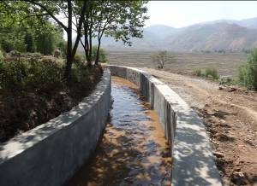
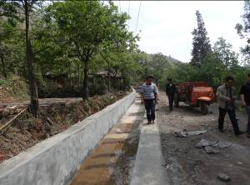
工程总长1288.3m，合同工期60天，实际工期31天；
采用毛石砌筑，表面挂灰，并用水泥浆挂浆；
沟壁顶采用细石混凝土浇筑5cm厚压顶；
沟底采用c20混凝土浇筑；
整个工程共埋置出水涵洞（涵管300）18个；
工程已于4.3日完工并交付使用。
【刘晓健】
沟渠通水前 沟渠通水后


孔子说：“君子成人之美，不成人之恶。小人反是。”成人之美是高尚的品德，而高尚的品德永远也不会过时，需要我们代代传承，发扬光大。成人之美是融洽各种关系、协调各方需求的“润滑剂”，用成人之美之心去解决矛盾，很多问题都会迎刃而解。
曾国藩说过：“见得天下都是坏人，不如见得天下都是好人，存一番熏陶玉成之心，使人乐于为善。”要做到成人之美，就要胸襟宽广，具有识人之美的宽容练达；甘当人梯，多做搭台铺路的为善之举；同舟共济，具备敢于担当的人格品性；与人为善，具备济人之难的责任意识；团结友爱，遵循谦和礼让的交往准则。
成人之美是一种品质，一种修养，也是一道闪烁着善良、从容和大度的人性之光。我们要用成人之美去叩击心灵，做一个热心助人的人，一个善良而智慧的人，一个用爱点燃希望的人。
【王学贤·推荐】



2013年第4期 总85期 电话：0871—68686123
云南盛翔——监理驿站

又是一年新气象，不知不觉中，大家走过了365天，送走了夕日的纷扰，迎来了新的曙光。
在已去的时光里，我们是否还有遗憾？是否抵挡住了各种诱惑？是否收获颇丰？时光匆匆，过去的终归过去，我们应该面向未来，一步一个脚印向前。

年年都是一样，人人都是忙忙碌碌的，在紧张繁琐的事务中打发时光。没有遗憾，没有私心杂念，总想着把心情调整到原生态状态多好呀？可是，时代不同了，不允许人们休息喘气，就好似百米赛跑，不能有半点马虎大意，否则，只能落个人仰马翻，前功尽弃。由于每个人的家庭、生活、经济、文化、工作等环境不同，就不能同日而语，一切往往是不公平的，能把生活过好，就是胜利！知足常乐！

彩虹绚烂多姿，是在与狂风暴雨争斗之后；枫叶似火燃烧，是在与秋叶的寒霜争斗之后；雄鹰的展翅高飞，是在与坠崖的危险争斗之后。他们保持着奋斗的姿态，才铸就了他们的成功。
是的，生命不息，在任何一种博大的辉煌之后，都掩藏着许多鲜为人知的艰难的奋斗。李时珍一辈子过着艰苦的生活，但他却保持着昂扬的斗志，奋斗的姿态，不怕艰辛和困苦，写出了影响深远的医学著作。
那么，如果颓废丧志又会怎么样呢？清末统治者，沉浸于康乾盛世，闭关锁国，毫无奋斗的姿态，最后只能挨打，割地赔款。
可见，生命需要奋斗，奋斗与不奋斗，造就的结果截然不同。生无所息，保持奋斗的姿态，让世界变得如此灿烂，让你的人生绚烂多姿。千万不能满足小溪的平缓，否则你也就满足了自己的平庸，只有欣赏到山峰的险峻，才有机会欣赏自己的卓越。
当今社会，竞争激烈，情况瞬息万变。我们只有保持强有力的生命力，保持奋斗的姿态，才能解出人生无数的考题。
【张丰·推荐】
人人都念平安符，除旧迎新是每个人的愿望，一个人可以凭借自身的优势，去追求更高的理想、更真实的生活、更高层次的文化素养，这是一个人生存的基本权利。旧的不去，新的不来，生活好像艺术一样，与时俱进，在历史的长河中就是短短的一瞬，在这一刹那，人人都有权利完成质的飞跃，我认为：人如果不选择今天，可能没有明天，今天是定数，明天是未知数，谁都不要笑话此刻不如你的人，此人今天的处境，有可能是你明天的现实，或者是你下一代再下一代的再现。都是人，何必忌人有，笑人无呢？
新年是新老交替，更是显现一个人和一个家庭的为人处世、德品、素质、涵养的时刻，朱门酒肉臭，路有冻死骨。辛辛苦苦工作劳累一年的人是应该休息、走亲戚访朋友，同时把爱心给需要的人更是社会美德。
总是心存敬畏，心有余而力不足，向昨天要总结，向今天挤时间，向明天交答卷，人总说经验大于学问，在内心深处保留一个底线，就是做人的原则不能变，该除去的除去，该保留的保留，简简单单才是真。
【宁文有·推荐】



睁开眼时，窗外灰蒙蒙的，雨声淅淅沥沥，一场春雨悄然而至。春雨，我是欢迎的，一场春雨一场暖嘛！
当叶儿娇羞地偷瞄外面的世界时，当花儿撩开面纱现身凡尘时，春天来了。五九六九沿河看柳，这个周末看柳放风筝去！我一向喜欢春天，即使不开心时，也会被春的美景把坏心情暂时掩藏；我一向喜欢朱自清先生的《春》：“盼望着，盼望着东风来了，春天的脚步近了。一切都像刚睡醒的样子，欣欣然张开了眼.......”没有华丽的词藻，却有无穷的韵味，绵延悠长。春风，春草，春花，春鸟，春雨，春耕........一切都是那么清新、自然、宁静、诗意，无尘世的喧嚣，无媚俗的搔首弄姿,就连劳碌的春耕也被诠释地让你愿意去享受一把。小时候读它，经常想睡在它的意境里，多做会儿梦......
春无论是吐露芳华，还是展示芳菲，无论是温柔拂面的春风，还是温馨可人的春雨，一切都是那样安然，入心。一切的浮躁被藏进春的泥土，春的蓝天，幻化为芳草萋萋，春花灿烂；幻化为燕的呢喃，春雨朦胧。
春萌动着沉醉后的醒意，春飞舞着漫天的飞红。春日阳光里，依偎在杨柳的轻柔里听春语，你会忘却凡尘的是是非非，与梦飞翔，与歌轻舞。轻踏脚下的石板路，在芳草气息的空气中漫步，如行云流水，有远山茅庐隐者的幻梦。春日小雨中，倚窗听雨，有远归燕儿的不知料峭春寒的嬉戏笑闹，雨儿嘀嘀嗒，种子已发芽。漫天的飞红在肆意地挥洒与发泄中在春的怀抱中安静安宁。
春是寒冬的终结者，更重要的是一个温柔的母亲。她用女性至真至诚的温柔、美丽俘获了所有的倨傲不逊。冰融了，雪化了，花开了，草绿了，鸟来了，山醒了。整个世界变美了，暖洋洋的，喜滋滋的。
一切都像刚睡醒的样子欣欣然张开了眼........
春无需华美，只要温馨........ 【娄伟悦·推荐】

